Mỹ thuật 7
Tuần 10: từ 08/11 đến 13/11/2021

Bài 10 Vẽ trang trí
TRANG TRÍ ĐỒ VẬT CÓ DẠNG HÌNH CHỮ NHẬT

I. Quan sát, nhận xét
- Các đồ vật có dạng hình chữ nhật như: Hộp bánh, kẹo, hộp mứt, hộp đựng chai rượu, hộp đựng đầu đĩa, đấu kĩ thuật số được trang trí các hoạ tiết rất đa dạng, phong phú, gồm hình ảnh và chữ.
- Màu sắc rực rỡ, đẹp mắt.
II.Cách vẽ
+ gồm 4 bước
1- Chọn đồ vật để trang trí.
2- Sắp xếp bố cục cho cân đối,đẹp mắt.
3- Chọn và vẽ hoạ tiết, kẻ chữ.
4- Chọn và vẽ màu
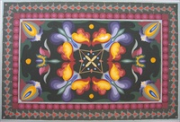
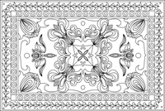
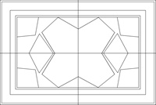
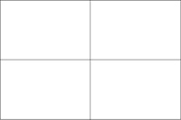

III. Thực hành
- Em hãy trang trí một đồ vật có dạng hình chữ nhật có kích thước khoảng 15cm x 20cm.

Dặn dò :
- Hoàn thành bài trang trí đồ vật có dạng hình chữ nhật .
- Sưu tầm các bài vẽ của họa sĩ, học sinh. Chuẩn bị bài 11: vẽ tranh

